大数据技术之大数据基础阶段考试题（二）
版本：V1.0

一 Zookeeper

1 请简述ZooKeeper的选举机制

2 ZooKeeper的监听原理是什么？

3 ZooKeeper的部署方式有哪几种？集群中的角色有哪些？集群最少需要几台机器？

4 ZooKeeper的常用命令

二 Hive

1 Hive表关联查询，如何解决数据倾斜的问题？

2 请谈一下Hive的特点，Hive和RDBMS有什么异同？

3 请说明Hive中 Sort By，Order By，Cluster By，Distrbute By各代表什么意思？

4 Hive有哪些方式保存元数据，各有哪些特点？

5 Hive内部表和外部表的区别？

6 Hive的HSQL转换为MapReduce的过程？

7 请把下面语句用Hive实现
SELECT a.key,a.value
FROM a
WHERE a.key not in (SELECT b.key FROM b)

8 写出将 text.txt 文件放入 Hive中 test 表‘2016-10-10’ 分区的语句，test 的分区字段是 l_date。

9 Hive自定义UDF函数的流程?

10对于Hive，你写过哪些udf函数，作用是什么？

11 Hive 中的压缩格式TextFile、SequenceFile、RCfile 、ORCfile各有什么区别？

12 Hive join过程中大表小表的放置顺序？

13 Hive的两张表关联，使用MapReduce怎么实现？

14 所有的Hive任务都会有MapReduce的执行吗？

15 Hive的函数：UDF、UDAF、UDTF的区别？

16 说说对Hive桶表的理解？

17 Hive可以像关系型数据库那样建立多个库吗？

18 Hive实现统计的查询语句是什么？

19 Hive优化措施

20 Hive数据分析面试题
场景举例.北京市学生成绩分析.
成绩的数据格式:时间,学校,年纪,姓名,科目,成绩
样例数据如下:
2013,北大,1,裘容絮,语文,97
2013,北大,1,庆眠拔,语文,52
2013,北大,1,乌洒筹,语文,85
2012,清华,0,钦尧,英语,61
2015,北理工,3,冼殿,物理,81
2016,北科,4,况飘索,化学,92
2014,北航,2,孔须,数学,70
2012,清华,0,王脊,英语,59
2014,北航,2,方部盾,数学,49
2014,北航,2,东门雹,数学,77
问题:

情景题：分组TOPN
# 1.分组TOPN选出 今年每个学校,每个年级,分数前三的科目.

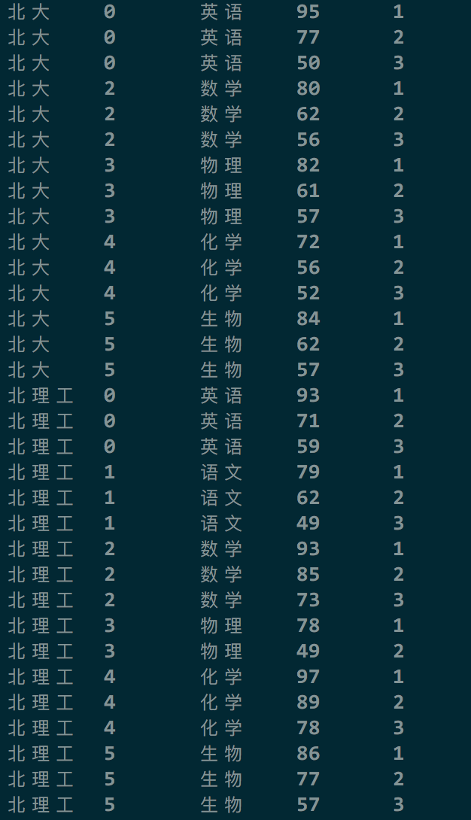

情景题：where与having
-- 今年 清华 1年级 总成绩大于200分的学生 以及学生数

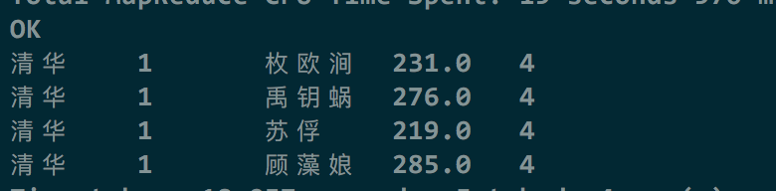

情景题：数据倾斜
今年加入进来了10个学校,学校数据差异很大计算每个学校的平均分。简述需要注意的点。

情景题：分区表
假设我创建了一张表，其中包含了2016年客户完成的所有交易的详细信息：CREATE TABLE transaction_details (cust_id INT, amount FLOAT, month STRING, country STRING) ROW FORMAT DELIMITED FIELDS TERMINATED BY ‘,’ ;
现在我插入了100万条数据，我想知道每个月的总收入。
问：如何高效的统计出结果。写出步骤即可。

21 Hive有哪几层？

22 解释一下sql运行步骤，是否有优化空间，如果有，如何优化：
SELECT a.id, b.name FROM a LEFT OUTER JOIN b ON a.id = b.id WHERE a.dt = ‘2016-01-01’ AND b.dt = ‘2016-01-01’;

23 Hive中建的表为压缩表，但是输入文件为非压缩格式，会产生怎样的现象或者结果？

24 已知表a是一张内部表，如何将它转换成外部表？请写出相应的hive语句。

25 HiveSQL语句中select from where group by having order by的执行顺序

26 Hive中mapjoin的原理和实际应用？

27 数据仓库的整体架构是什么，其中最重要的是哪个环节？

28 订单详情表ord_det(order_id订单号，sku_id商品编号，sale_qtty销售数量，dt日期分区)任务计算2016年1月1日商品销量的Top100，并按销量降级排序

29 某日志的格式如下：
pin|-|request_tm|-url|-|sku_id|-|amount
分隔符为‘|-|’,
数据样例为:
张三|-|q2013-11-23 11:59:30|-|www.jd.com|-|100023|-|110.15
假设本地数据文件为sample.txt,先将其导入到hive的test库的表t_sample中，并计算每个用户的总消费金额，写出详细过程包括表结构。

30 有一张很大的表：TRLOG，该表大概有2T左右
CREATE TABLE TRLOG
( PLATFORM string,
USER_ID int,
CLICK_TIME string,
CLICK_URL string)
row format delimited fields terminated by ‘\t’;
数据:
PLATFORM USER_ID CLICK_TIME CLICK_URL
WEB 12332321 2013-03-21 13:48:31.324 /home/
WEB 12332321 2013-03-21 13:48:32.954 /selectcat/er/
WEB 12332321 2013-03-21 13:48:46.365 /er/viewad/12.html
WEB 12332321 2013-03-21 13:48:53.651 /er/viewad/13.html
…… …… …… ……
把上述数据处理为如下结构的表ALLOG:
CREATE TABLE ALLOG
(PLATFORM string,
USER_ID int,
SEQ int,
FROM_URL string,
TO_URL string)
row format delimited fields terminated by ‘\t’;
整理后的数据结构：
PLATFORM USER_ID SEQ FROM_URL TO_URL
WEB 12332321 1 NULL /home/
WEB 12332321 2 /home/ /selectcat/er/
WEB 12332321 3 /selectcat/er/ /er/viewad/12.html
WEB 12332321 4 /er/viewad/12.html /er/viewad/13.html
WEB 12332321 1 NULL /m/home/
WEB 12332321 2 /m/home/ /m/selectcat/fang/

PLATFORM和USER_ID还是代表平台和用户ID:SEQ字段代表用户按时间排序后的访问顺序，FROM_URL和TO_URL分别代表用户从哪一页跳转到哪一页。某个用户的第一条访问记录的FROM_URL是NULL（空值）。
实现基于纯Hive SQL的ETL过程，从TRLOG表生成ALLOG表:（结果是一套SQL）

31 已知一个表STG.ORDER，有如下字段:Date，Order_id，User_id，amount。请给出sql进行统计:数据样例:2017-01-01,10029028,1000003251,33.57。
- 给出 2017年每个月的订单数、用户数、总成交金额。
- 给出2017年11月的新客数(指在11月才有第一笔订单)

三 Flume

1 flume有哪些组件，flume的source、channel、sink具体是做什么的

2 你是如何实现flume数据传输的监控的

3 flume的source,sink,channel的作用？你们source是什么类型？

4你们的Flume怎么做数据监听？有没有做ETL?

四 Kafka

1 kafka的balance是怎么做的

2 kafka的消费者有几种模式

3 为什么kafka可以实现高吞吐？单节点kafka的吞吐量也比其他消息队列大，为什么？

4 kafka的偏移量offset存放在哪儿，为什么？

5 Kafka消费过的消息如何再消费

6 Kafka里面用的什么方式 拉的方式还是推的方式？如何保证数据不会出现丢失或者重复消费的情况？做过哪些预防措施，怎么解决以上问题的？Kafka元数据存在哪？

7 kafka支不支持事物，

8 Kafka的原理

五 Hbase

1 hbase查询一条记录的方法是什么？Hbase写入一条记录的方法是什么？

2 Hbase优化及rowkey设计原则，

3 Hbase架构和各个组件的作用？在插入大量数据和删除数据会发生什么？

六 Oozie

有没有使用OZ调度hadoop任务

七 Hadoop HA

1 HAnamenode 是如何工作的?

